РАБОЧАЯ ПРОГРАММА

Предмет Технология
Уровень образования (основное общее 5-8 кл.)
Составитель (составители) учитель В.В. Горбунов

ПАСПОРТ РАБОЧЕЙ ПРОГРАММЫ
Класс | 5-8 класс
Предметная область | Технология
Предмет | Технология
Уровень программы | Базовый
Количество часов в неделю | 5 кл. – 2  6 кл. – 2  7 кл. – 2  8 кл. - 1
Количество часов в год | 5 кл. – 68  6 кл. – 68  7 кл. – 68  8 кл. - 34
Рабочая программа составлена в соответствии с требованиями | ФГОС ООО
Рабочая программа составлена на основе программы | Программа "Технология" 5-8 кл.  А.Т. Тищенко, Н.В. Синица Технология, М.: Вентана-Граф,2015
Учебник | А.Т. Тищенко, В.Д. Симоненко. Технология 5 кл. М. Вентана –Граф, 2015  А.Т. Тищенко, В.Д. Симоненко. Технология 6 кл. М. Вентана –Граф, 2016  А.Т. Тищенко, В.Д. Симоненко. Технология 7 кл. М. Вентана –Граф, 2016  В.Д. Симоненко, А.А. Электов и др. Технология 8 кл. М.: Вентана – Граф, 2018

*Примечание: практическая часть рабочей программы реализуется на базе мастерских ГБПО «Самарский политехнический колледж»

ПЛАНИРУЕМЫЕ РЕЗУЛЬТАТЫ

Личностные результаты освоения обучающимися предмета «Технология» в основной школе:
- формирование целостного мировоззрения, соответствующего современному уровню развития науки и общественной практики; проявление познавательной активности в области предметной технологической деятельности;
- формирование ответственного отношения к учению, готовности и способности обучающихся к саморазвитию и самообразованию на основе мотивации к обучению и познанию; овладение элементами организации умственного и физического труда;
- самооценка умственных и физических способностей при трудовой деятельности в различных сферах с позиций будущей социализации и стратификации;
- развитие трудолюбия и ответственности за результаты своей деятельности; выражение желания учиться для удовлетворения перспективных потребностей;
осознанный выбор и построение дальнейшей индивидуальной траектории образования на базе осознанного ориентирования в мире профессий и профессиональных предпочтений с учётом устойчивых познавательных интересов, а также на основе формирования уважительного отношения к труду;
- становление самоопределения в выбранной сфере будущей профессиональной деятельности, планирование образовательной и профессиональной карьеры, осознание необходимости общественно полезного труда как условия безопасной и эффективной социализации;
- формирование коммуникативной компетентности в общении и сотрудничестве со сверстниками; умение общаться при коллективном выполнении работ или проектов с учётом общности интересов и возможностей членов трудового коллектива;
- проявление технико-технологического и экономического мышления при организации своей деятельности;
- самооценка готовности к предпринимательской деятельности в сфере технологий, к рациональному ведению домашнего хозяйства;
- формирование основ экологической культуры, соответствующей современному уровню экологического мышления; бережное отношение к природным и хозяйственным ресурсам;
- развитие эстетического сознания через освоение художественного наследия народов России и мира, творческой деятельности эстетического характера; формирование индивидуально-личностных позиций учащихся.
Метапредметные результаты освоения обучающими- я предмета «Технология» в основной школе:
- самостоятельное определение цели своего обучения, постановка и формулировка для себя новых задач в учёбе и познавательной деятельности;
- алгоритмизированное планирование процесса познавательно-трудовой деятельности;
- определение адекватных имеющимся организационным и материально-техническим условиям способов решения учебной или трудовой задачи на основе заданных алгоритмов;
- комбинирование известных алгоритмов технического и технологического творчества в ситуациях, не предполагающих стандартного применения одного из них; поиск новых решений возникшей технической или организационной проблемы;
выявление потребностей, проектирование и создание объектов, имеющих потребительную стоимость; самостоятельная организация и выполнение различных творческих работ по созданию изделий и продуктов;
- виртуальное и натурное моделирование технических объектов, продуктов и технологических процессов; проявление инновационного подхода к решению учебных и практических задач в процессе моделирования изделия или технологического процесса;
- осознанное использование речевых средств в соответствии с задачей коммуникации для выражения своих чувств, мыслей и потребностей; планирование и регуляция своей деятельности; подбор аргументов, формулирование выводов по обоснованию технико-технологического и организационного решения; отражение в устной или письменной форме результатов своей деятельности;
- формирование и развитие компетентности в области использования информационно-коммуникационных технологий (ИКТ); выбор для решения познавательных и коммуникативных задач различных источников информации, включая энциклопедии, словари, интернет-ресурсы и другие базы данных;
- организация учебного сотрудничества и совместной деятельности с учителем и сверстниками; согласование и координация совместной познавательно-трудовой деятельности с другими её участниками; объективное оценивание вклада своей познавательно-трудовой деятельности в решение общих задач коллектива;
- оценивание правильности выполнения учебной задачи, собственных возможностей её решения; диагностика результатов познавательно-трудовой деятельности по принятым критериям и показателям; обоснование путей и средств устранения ошибок или разрешения противоречий в выполняемых технологических процессах;
- соблюдение норм и правил безопасности познавательно- трудовой деятельности и созидательного труда; соблюдение норм и правил культуры труда в соответствии с технологической культурой производства;
- оценивание своей познавательно-трудовой деятельности с точки зрения нравственных, правовых норм, эстетических ценностей по принятым в обществе и коллективе требованиям и принципам;
- формирование и развитие экологического мышления, умение применять его в познавательной, коммуникативной, социальной практике и профессиональной ориентации.
Предметные результаты освоения учащимися предмета «Технология» в основной школе: в познавательной сфере:
- осознание роли техники и технологий для прогрессивного развития общества; формирование целостного представления о техносфере, сущности технологической культуры и культуры труда; классификация видов и назначения методов получения и преобразования материалов, энергии, информации, природных объектов, а также соответствующих технологий промышленного производства; ориентация в имеющихся и возможных средствах и технологиях создания объектов труда;
- практическое освоение обучающимися основ проекгно-исследовательской деятельности; проведение наблюдений и экспериментов под руководством учителя; объяснение явлений, процессов и связей, выявляемых в ходе исследований;
- уяснение социальных и экологических последствий развития технологий промышленного и сельскохозяйственного производства, энергетики и транспорта; распознавание видов, назначения материалов, инструментов и оборудования, применяемого в технологических процессах; оценка технологических свойств сырья, материалов и областей их применения;
- развитие умений применять технологии представления, преобразования и использования информации, оценивать возможности и области применения средств и инструментов ИКТ в современном производстве или сфере обслуживания, рациональное использование учебной и дополнительной технической и технологической информации для проектирования и создания объектов труда;
- овладение средствами и формами графического отображения объектов или процессов, правилами выполнения графической документации, овладение методами чтения технической, технологической и инструктивной информации;
- формирование умений устанавливать взаимосвязь знаний по разным учебным предметам для решения прикладных учебных задач; применение общенаучных знаний по предметам естественно-математического цикла в процессе подготовки и осуществления технологических процессов для обоснования и аргументации рациональности деятельности; применение элементов экономики при обосновании технологий и проектов;
овладение алгоритмами и методами решения организационных и технико-технологических задач; овладение элементами научной организации труда, формами деятельности, соответствующими культуре труда и технологической культуре производства;
в трудовой сфере:
- планирование технологического процесса и процесса труда; подбор материалов с учётом характера объекта труда и технологии; подбор инструментов, приспособлений и оборудования с учётом требований технологии и материально- энергетических ресурсов;
- овладение методами учебно-исследовательской и проектной деятельности, решения творческих задач, моделирования, конструирования; проектирование последовательности операций и составление операционной карты работ;
- выполнение технологических операций с соблюдением установленных норм, стандартов, ограничений; соблюдение трудовой и технологической дисциплины; соблюдение норм и правил безопасного труда, пожарной безопасности, правил санитарии и гигиены;
- выбор средств и видов представления технической и технологической информации в соответствии с коммуникативной задачей, сферой и ситуацией общения;
- контроль промежуточных и конечных результатов труда по установленным критериям и показателям с использованием контрольных и измерительных инструментов; выявление допущенных ошибок в процессе груда и обоснование способов их исправления;
- документирование результатов труда и проектной деятельности; расчёт себестоимости продукта труда; примерная экономическая оценка возможной прибыли с учётом сложившейся ситуации на рынке товаров и услуг;
в мотивационной сфере:
- оценивание своей способности к труду в конкретной предметной деятельности; осознание ответственности за качество результатов труда;
- согласование своих потребностей и требований с потребностями и требованиями других участников познавательно- трудовой деятельности;
- формирование представлений о мире профессий, связанных с изучаемыми технологиями, их востребованности на рынке труда; направленное продвижение к выбору профиля технологической подготовки в старших классах полной средней школы или будущей профессии в учреждениях начального профессионального или среднего специального образования;
- выраженная готовность к труду в сфере материального производства или сфере услуг; оценивание своей способности и готовности к предпринимательской деятельности;
- стремление к экономии и бережливости в расходовании времени, материалов, денежных средств, груда; наличие экологической культуры при обосновании объекта труда и выполнении работ;
в эстетической сфере:
Л овладение методами эстетического оформления изделий, обеспечения сохранности продуктов труда, дизайнерского проектирования изделий; разработка варианта рекламы выполненного объекта или результата труда;
- рациональное и эстетическое оснащение рабочего места с учётом требований эргономики и элементов научной организации труда;
- умение выражать себя в доступных видах и формах художественно-прикладного творчества; художественное оформление объекта труда и оптимальное планирование работ;
- рациональный выбор рабочего костюма и опрятное содержание рабочей одежды;
- участие в оформлении класса и школы, озеленении пришкольного участка, стремление внести красоту в домашний быт;
в коммуникативной сфере:
- практическое освоение умений, составляющих основу коммуникативной компетентности: действовать с учётом позиции другого и уметь согласовывать свои действия; устанавливать и поддерживать необходимые контакты с другими людьми; удовлетворительно владеть нормами и техникой общения; определять цели коммуникации, оценивать ситуацию, учитывать намерения и способы коммуникации партнёра, выбирать адекватные стратегии коммуникации;
- установление рабочих отношений в группе для выполнения практической работы или проекта, эффективное сотрудничество и способствование эффективной кооперации; интегрирование в группу сверстников и построение продуктивного взаимодействия со сверстниками и учителями;
- сравнение разных точек зрения перед принятием решения и осуществлением выбора; аргументирование своей точки зрения, отстаивание в споре своей позиции невраждебным для оппонентов образом;
- адекватное использование речевых средств для решения различных коммуникативных задач; овладение устной и письменной речью; построение монологических контекстных высказываний; публичная презентация и защита проекта изделия, продукта труда или услуги;
в физиолого-психологической сфере:

-развитие моторики и координации движений рук при работе с ручными инструментами и выполнении операций с помощью машин и механизмов; достижение необходимой точности движений при выполнении различных технологических операций;
- соблюдение необходимой величины усилий, прикладываемых к инструментам, с учётом технологических требований;
сочетание образного и логического мышления в проектной деятельности

Предметные результаты
Технология  Индустриаль-ные технологии | Технологии обработки конструкционных и поделочных материалов
 | Выпускник научится | Выпускник получит возможность научиться
 | • находить в учебной литературе сведения, необходимые для  конструирования объекта и осуществления выбранной технологии;  • читать технические рисунки, эскизы, чертежи, схемы;  • выполнять в масштабе и правильно оформлять технические рисунки и эскизы разрабатываемых объектов;  • осуществлять технологические процессы создания или ремонта материальных объектов. | • грамотно пользоваться графической документацией и технико-технологической информацией, которые применяются при разработке, создании и эксплуатации различных технических объектов;  • осуществлять технологические процессы создания или ремонта материальных объектов, имеющих инновационные элементы.
 | Электротехника
 | • разбираться в адаптированной для школьников технико-технологической информации по электротехнике и ориентироваться в электрических схемах, которые применяются при разработке, создании и эксплуатации электрифицированных приборов и аппаратов, составлять простые электрические схемы цепей бытовых устройств и моделей;  • осуществлять технологические процессы сборки или ремонта объектов, содержащих электрические цепи с учётом необходимости экономии электрической энергии. | • составлять электрические схемы, которые применяются при разработке электроустановок, создании и эксплуатации электрифицированных приборов и аппаратов, используя дополнительные источники информации (включая Интернет):  • осуществлять процессы сборки, регулировки или ремонта объектов, содержащих электрические цепи с элементами электроники и автоматики  грамотно пользоваться графической документацией и технико-технологической информацией, которые применяются при разработке, создании и эксплуатации различных технических объектов;  осуществлять технологические процессы создания или ремонта материальных объектов, имеющих инновационные элементы.
 | Строительные ремонтно-отделочные работы
 | Обучающийся ознакомится с:  историей производства бумаги, клея; искусством витражей; видами бумаги, картона, клея и их свойства; утилизацией бумаги | Обучающийся получит возможность научиться:  изготавливать различные виды клея и бумажные витражи;  использовать приобретенные знания и умения в практической деятельности и повседневной жизни: для выполнения отделки интерьера жилого помещения.
 | Технологии исследовательской, опытнической и проектной деятельности
 | • планировать и выполнять учебные технологические проекты: выявлять и формулировать проблему; обосновывать цель проекта, конструкцию изделия, сущность итогового продукта или желаемого результата; планировать этапы выполнения работ; составлять технологическую карту изготовления изделия; выбирать средства реализации замысла; осуществлять технологический процесс; контролировать ход и результаты выполнения проекта;  • представлять результаты выполненного проекта: пользоваться основными видами проектной документации; готовить пояснительную записку к проекту; оформлять проектные материалы; представлять проект к защите. | • организовывать и осуществлять проектную деятельность на основе установленных норм и стандартов, поиска новых технологических решений; планировать и организовывать технологический процесс с учётом имеющихся ресурсов и условий;  • осуществлять презентацию, экономическую и экологическую оценку проекта, давать примерную оценку стоимости произведённого продукта как товара на рынке; разрабатывать вариант рекламы для продукта труда.
Технологии ведения дома | Кулинария
 | Выпускник научится | Выпускник получит возможность научиться
 | • самостоятельно готовить для своей семьи простые кулинарные блюда из сырых и варёных овощей и фруктов, молока и молочных продуктов, яиц, рыбы, мяса, птицы, различных видов теста, круп, бобовых и макаронных изделий, отвечающие требованиям рационального питания, соблюдая правильную технологическую последовательность приготовления, санитарно-гигиенические требования и правила безопасной работы. | • составлять рацион питания на основе физиологических потребностей организма;  • выбирать пищевые продукты для удовлетворения потребностей организма в белках, углеводах, жирах, витаминах, минеральных веществах;  • организовывать своё рациональное питание в домашних условиях;  • применять различные способы обработки пищевых продуктов с целью сохранения в них питательных веществ;  • применять основные виды и способы консервирования и заготовки пищевых продуктов в домашних условиях;  • экономить электрическую энергию при обработке пищевых продуктов; оформлять приготовленные блюда, сервировать стол; соблюдать правила этикета за столом;  • определять виды экологического загрязнения пищевых продуктов; оценивать влияние техногенной сферы на окружающую среду и здоровье человека;  • выполнять мероприятия по предотвращению негативного влияния техногенной сферы на окружающую среду и здоровье человека.
 | Создание изделий из текстильных и поделочных материалов
 | • изготавливать с помощью ручных инструментов и оборудования для швейных и декоративно-прикладных работ, швейной машины простые по конструкции модели швейных изделий, пользуясь технологической документацией;  • выполнять влажно-тепловую обработку швейных изделий. | • выполнять несложные приёмы моделирования швейных изделий, в том числе с использованием традиций народного костюма;  • использовать при моделировании зрительные иллюзии в одежде;  • определять и исправлять дефекты швейных изделий;  • выполнять художественную отделку швейных изделий;  • изготавливать изделия декоративно-прикладного искусства, региональных народных промыслов;  • определять основные стили в одежде и современные направления моды.
 | Технологии исследовательской, опытнической и проектной деятельности
 | • планировать и выполнять учебные технологические проекты: выявлять и формулировать проблему;  • обосновывать цель проекта, конструкцию изделия, сущность итогового продукта или желаемого результата;  • планировать этапы выполнения работ; составлять технологическую карту изготовления изделия; выбирать средства реализации замысла;  • осуществлять технологический процесс; контролировать ход и результаты выполнения проекта;  • представлять результаты выполненного проекта: пользоваться основными видами проектной документации; готовить пояснительную записку к проекту;  • оформлять проектные материалы; представлять проект к  защите. | • организовывать и осуществлять проектную деятельность на основе установленных норм и стандартов, поиска новых технологических решений, планировать и организовывать технологический процесс с учётом имеющихся ресурсов и условий;  • осуществлять презентацию, экономическую и экологическую оценку проекта, давать примерную оценку цены произведённого продукта как товара на рынке; разрабатывать вариант рекламы для продукта труда.
 | Современное производство и профессиональное самоопределение
 | • построению 2—3 вариантов личного профессионального плана и путей получения профессионального образования на основе соотнесения своих интересов и возможностей с содержанием и условиями труда по массовым профессиям и их востребованностью на региональном рынке труда. | • планировать профессиональную карьеру;  • рационально выбирать пути продолжения образования или трудоустройства;  • ориентироваться в информации по трудоустройству и продолжению образования;  • оценивать свои возможности и возможности своей семьи для предпринимательской деятельности.

СОДЕРЖАНИЕ УЧЕБНОГО ПРЕДМЕТА, КУРСА

Раздел «Технологии обработки конструкционных материалов»

Тема 1. Технологии ручной обработки древесины и древесных материалов

5 класс
Теоретические сведения. Древесина как природный конструкционный материал, её строение, свойства и области применения. Пиломатериалы, их виды, области применения. Виды древесных материалов, свойства, области применения.
Понятия «изделие» и «деталь». Графическое изображение деталей и изделий. Графическая документация: технический рисунок, эскиз, чертёж. Линии и условные обозначения. Прямоугольные проекции на одну, две и три плоскости (виды чертежа).
Столярный верстак, его устройство. Ручные инструменты и приспособления для обработки древесины и древесных материалов.
Последовательность изготовления деталей из древесины. технологический процесс, технологическая карта.
Разметка заготовок из древесины. Виды контрольно-измерительных и разметочных инструментов, применяемых при изготовлении изделий из древесины.
Основные технологические операции ручной обработки древесины: пиление, строгание, сверление, зачистка деталей н изделий; контроль качества. Приспособления для ручной обработки древесины. Изготовление деталей различных геометрических форм ручными инструментами.
Сборка деталей изделия из древесины с помощью гвоздей, шурупов, саморезов и клея. Отделка деталей и изделий тонированием и лакированием.
Правила безопасного труда при работе ручными столярными инструментами.
Лабораторно-практические и практические работы.
Распознавание древесины и древесных материалов.
Чтение чертежа. Выполнение эскиза или технического рисунка детали из древесины.
Организация рабочего места для столярных работ.
Разработка последовательности изготовления деталей из древесины.
Разметка заготовок из древесины;
способы применения контрольно-измерительных и разметочных инструментов.
Ознакомление с видами и рациональными приёмами работы ручными инструментами при пилении, строгании, сверлении, зачистке деталей и изделий. Защитная и декоративная отделка изделий.
Изготовление деталей и изделий по техническим рисункам, эскизам, чертежам и технологическим картам. Соединение дета лей из древесины с помощью гвоздей, шурупов (саморезов), клея.
Выявление дефектов в детали и их устранение. Соблюдение правил безопасной работы при использовании ручных инструментов, приспособлений и оборудования. Уборка рабочего места.

6 класс
Теоретические сведения.
Заготовка древесины, пороки древесины. Отходы древесины и их рациональное использование.
Профессии, связанные с производством древесины, древесных материалов и восстановлением лесных массивов.
Свойства древесины: физические (плотность, влажность), механические (твёрдость, прочность, упругость). Сушка древесины: естественная, искусственная.
Общие сведения о сборочных чертежах. Графическое изображение соединений на чертежах. Спецификация составных частей изделия. Правила чтения сборочных чертежей.
Технологическая карта и её назначение. Использование персонального компьютера (ПК) для подготовки графической документации.
Соединение брусков из древесины: внакладку, с помощью шкантов.
Изготовление цилиндрических и конических деталей ручным инструментом. Контроль качества изделий.
Изготовление деталей и изделий по техническим рисункам, эскизам, чертежам и технологическим картам.
Отделка деталей и изделий окрашиванием. Выявление дефектов в детали (изделии) и их устранение.
Правила безопасного труда при работе ручными столярными инструментами.
Лабораторно-практические и практические работы.
Распознавание природных пороков древесины в материалах и заготовках.
Исследование плотности древесины.
Чтение сборочного чертежа. Определение последовательности сборки изделия по технологической документации.
Разработка технологической карты изготовления детали из древесины.
Изготовление изделия из древесины с соединением брусков внакладку.
Изготовление деталей, имеющих цилиндрическую и коническую форму.
Сборка изделия по технологической документации.
Окрашивание изделий из древесины красками и эмалями.

7 класс
Теоретические сведения.

Конструкторская и технологическая документация. Использование ПК для подготовки конструкторской и технологической документации.
Заточка и настройка дереворежущих инструментов.
Точность измерений и допуски при обработке. Отклонения и допуски на размеры детали.
Столярные шиповые соединения. Технология шипового соединения деталей. Выдалбливание проушин и гнёзд.
Технология соединения деталей шкантами и шурупами в нагель. Рациональные приёмы работы ручными инструментами при подготовке деталей и сборке изделий.
Изготовление деталей и изделий различных геометрических форм по техническим рисункам, эскизам, чертежам и технологическим картам.
Правила безопасного труда при работе ручными столярными инструментами.
Лабораторно-практические и практические работы.
Разработка чертежей деталей и изделий. Разработка технологических карт изготовления деталей из древесины.
Настройка рубанка. Доводка лезвия ножа рубанка.
Расчёт отклонений и допусков на размеры деталей.
Расчёт шиповых соединений деревянной рамки.
Изготовление изделий из древесины с шиповым соединением брусков. Ознакомление с рациональными приёмами работы ручными инструментами при выпиливании, долблении и зачистке шипов и проушин.
Соединение деталей из древесины шкантами и шурупами в нагель.
Тема 2. Технологии машинной обработки древесины и древесных материалов

6 класс
Теоретические сведения.
Токарный станок для обработки древесины: устройство, назначение. Организация работ на токарном станке. Оснастка и инструменты для работы на токарном станке. Технология токарной обработки древесины. Контроль качества деталей.
Графическая и технологическая документация для деталей из древесины, изготовляемых на токарном станке. Компьютеризация проектирования изделий из древесины и древесных мате риалов.
Изготовление деталей и изделий на токарном станке по техническим рисункам, эскизам, чертежам и технологическим картам.
Профессии, связанные с производством и обработкой древесины и древесных материалов.
Правила безопасного труда при работе на токарном станке.
Лабораторно-практические и практические работы.
Изучение устройства токарного станка для обработки древесины. Организация рабочего места для выполнения токарных работ с древесиной. Соблюдение правил безопасного труда при ра боте на токарном станке. Уборка рабочего места.
Точение заготовок на токарном станке для обработки древесины. Шлифовка и зачистка готовых деталей.
Точение деталей (цилиндрической и конической формы) на токарном станке для обработки древесины. Применение контрольно-измерительных инструментов при выполнении токарных работ.

7 класс
Теоретические сведения.
Конструкторская и технологическая документация для деталей из древесины, изготовляемых на токарном станке. Использование ПК для подготовки конструкторской и технологической документации.
Технология обработки наружных фасонных поверхностей деталей из древесины. Обработка вогнутой и выпуклой криволинейной поверхности. Точение шаров и дисков.
Технология точения декоративных изделий, имеющих внутренние полости. Контроль качества деталей. Шлифовка и отдел ка изделий.
Экологичность заготовки, производства и обработки древесины и древесных материалов.
Изготовление деталей и изделий на токарном станке по техническим рисункам, эскизам, чертежам и технологическим картам.
Лабораторно-практические и практические работы.
Выполнение чертежей и технологических карт для деталей из древесины, изготовляемых на токарном станке.
Точение деталей из древесины по эскизам, чертежам и технологическим картам. Ознакомление со способами применения разметочных и контрольно-измерительных инструментов при изготовлении деталей с фасонными поверхностями.
Точение декоративных изделий из древесины. Ознакомление с рациональными приёмами работы при выполнении раз личных видов токарных работ. Соблюдение правил безопасного труда при работе на станках. Уборка рабочего места.
Тема 3. Технологии ручной обработки металлов и искусственных материалов

5 класс
Теоретические сведения.
Металлы и их сплавы, область применения. Чёрные и цветные металлы. Основные технологические свойства металлов. Способы обработки отливок из метал ла. Тонколистовой металл и проволока. Профессии, связанные с производством металлов.
Виды и свойства искусственных материалов. Назначение и область применения искусственных материалов. Особенности обработки искусственных материалов. Экологическая безопасность при обработке, применении и утилизации искусственных материалов.
Рабочее место для ручной обработки металлов. Слесарный верстак и его назначение. Устройство слесарных тисков. Инструменты и приспособления для ручной обработки металлов и искусственных материалов, их на значение и способы применения.
Графические изображения деталей из металлов и искусственных материалов. Применение ПК для разработки графической документации.
Технологии изготовления изделий из металлов и искусственных материалов ручными инструментами.
Технологические карты.
Технологические операции обработки металлов ручными инструментами: правка, разметка, резание, гибка, зачистка, сверление. Особенности выполнения работ. Основные сведения об имеющихся на промышленных предприятиях способах правки, резания, гибки, зачистки заготовок, получения отверстий в заготовках с помощью специального оборудования.
Основные технологические операции обработки искусственных материалов ручными инструментами.
Точность обработки и качество поверхности деталей. Контрольно-измерительные инструменты, применяемые при изготовлении деталей из металлов и искусственных материалов.
Сборка изделий из тонколистового металла, проволоки, искусственных материалов. Соединение заклёпками. Соединение тонколистового металла фальцевым швом.
Способы отделки поверхностей изделий из металлов и искусственных материалов.
Профессии, связанные с ручной обработкой металлов.
Правила безопасного труда при ручной обработке металлов.
Лабораторно-практические и практические работы.
Ознакомление с образцами тонколистового металла и проволоки, исследование их свойств.
Ознакомление с видами и свойствами искусственных мате риалов.
Организация рабочего места для ручной обработки метал лов. Ознакомление с устройством слесарного верстака и тис ков. Соблюдение правил безопасного труда. Уборка рабочего места.
Чтение чертежей. Графическое изображение изделий из тонколистового металла, проволоки и искусственных материалов.
Разработка графической документации с помощью ПК.
Разработка технологии изготовления деталей из металлов и искусственных материалов.
Правка заготовок из тонколистового металла и проволоки.
Инструменты и приспособления для правки.
Разметка заготовок из тонколистового металла, проволоки, пластмассы. Отработка навыков работы с инструментами для слесарной разметки.
Резание заготовок из тонколистового металла, проволоки, искусственных материалов.
Зачистка деталей из тонколистового металла, проволоки, пластмассы.
Гибка заготовок из тонколистового металла, проволоки.
Отработка навыков работы с инструментами и приспособления ми для гибки.
Получение отверстий в заготовках из металлов и искусственных материалов. Применение электрической (аккумулятор ной) дрели для сверления отверстий.
Соединение деталей из тонколистового металла, проволоки, искусственных материалов.
Отделка изделий из тонколистового металла, проволоки, искусственных материалов.
Изготовление деталей из тонколистового металла, проволоки, искусственных материалов по эскизам, чертежам и технологическим картам. Визуальный и инструментальный контроль качества деталей. Выявление дефектов и их устранение.

6 класс Теоретические сведения.
Металлы и их сплавы, область применения. Свойства чёрных и цветных металлов. Свойства искусственных материалов. Сортовой прокат, профили сортового проката.
Чертежи деталей из сортового проката. Применение компьютера для разработки графической документации. Чтение сборочных чертежей.
Контрольно-измерительные инструменты. Устройство штангенциркуля. Измерение размеров деталей с помощью штангенциркуля.
Технологии изготовления изделий из сортового проката.
Технологические операции обработки металлов ручными инструментами: резание, рубка, опиливание, отделка;
инструменты и приспособления для данных операций. Особенности резания слесарной ножовкой, рубки металла зубилом, опиливания заготовок напильниками.
Способы декоративной и лакокрасочной защиты и отделки поверхностей изделий из металлов и искусственных материалов.
Профессии, связанные с ручной обработкой металлов, механосборочнымии ремонтными работами, отделкой поверхностей деталей, контролем готовых изделий.
Лабораторно-практические и практические работы.
Распознавание видов металлов и сплавов, искусственных материалов. Ознакомление со свойствами металлов и сплавов.
Ознакомление с видами сортового проката.
Чтение чертежей отдельных деталей и сборочных чертежей. Выполнение чертежей деталей из сортового проката.
Изучение устройства штангенциркуля. Измерение размеров деталей с помощью штангенциркуля.
Разработка технологической карты изготовления изделия из сортового проката.
Резание металла и пластмассы слесарной ножовкой. Рубка металла в тисках и на плите.
Опиливание заготовок из металла и пластмасс. Отработка навыков работы с напильниками различных видов. Отделка поверхностей изделий. Соблюдение правил безопасного труда.

7 класс
Теоретические сведения.
Металлы и их сплавы, область применения. Классификация сталей. Термическая обработка сталей.
Резьбовые соединения. Резьба. Технология нарезания в металлах и искусственных материалах наружной и внутренней резьбы вручную. Режущие инструменты (метчик, плашка), приспособления и оборудование для нарезания резьбы.
Визуальный и инструментальный контроль качества дета лей.
Профессии, связанные с ручной обработкой металлов, термической обработкой материалов.
Лабораторно-практические и практические работы.
Ознакомление с термической обработкой стали.
Нарезание наружной и внутренней резьбы вручную. Отработка навыков нарезания резьбы в металлах и искусственных материалах. Выявление дефектов и их устранение.
Изготовление деталей из тонколистового металла, проволоки, искусственных материалов по эскизам, чертежам и технологическим картам
Тема 4. Технологии машинной обработки металлов и искусственных материалов

5 класс
Теоретические сведения.
Понятие о машинах и механизмах.
Виды механизмов. Виды соединений. Простые и сложные детали.
Профессии, связанные с обслуживанием машин и механизмов.
Сверлильный станок: назначение, устройство. Организация рабочего места для работы на сверлильном станке. Инструменты и приспособления для работы на сверлильном станке. Правила безопасного труда при работе на сверлильном станке.
Изготовление деталей из тонколистового металла, проволоки, искусственных материалов по эскизам, чертежам и технологическим картам.
Лабораторно-практические и практические работы.
Ознакомление с механизмами, машинами, соединениями, деталями.
Ознакомление с устройством настольного сверлильного стан ка, с приспособлениями и инструментами для работы на станке.
Отработка навыков работы на сверлильном станке. Применение контрольно-измерительных инструментов при сверлильных работах.

6 класс
Теоретические сведения.
Элементы машиноведения. Со ставные части машин. Виды механических передач. Понятие о передаточном отношении. Соединения деталей.
Современные ручные технологические машины и механизмы для выполнения слесарных работ.
Лабораторно-практические и практические работы.
Ознакомление с составными частями машин. Ознакомление с механизмами (цепным, зубчатым, реечным), соединениями (шпоночными, шлицевыми). Определение передаточного отношения зубчатой передачи.
Ознакомление с современными ручными технологическими машинами и механизмами для выполнения слесарных работ.

7 класс
Теоретические сведения.
Токарно-винторезный станок:
устройство, назначение, приёмы подготовки к работе;
приёмы управления и выполнения операций. Инструменты и приспособления для работы на токарном станке. Основные операции токарной обработки и особенности их выполнения. Особенности точения изделий из искусственных материалов. Правила без опасной работы на токарном станке.
Фрезерный станок: устройство, назначение, приёмы работы.
Инструменты и приспособления для работы на фрезерном станке.
Основные операции фрезерной обработки и особенности их выполнения. Правила безопасной работы на фрезерном станке.
Графическая документация для изготовления изделий на токарном и фрезерном станках. Технологическая документация для изготовления изделий на токарном и фрезерном станках.
Операционная карта.
Перспективные технологии производства деталей из метал лов и искусственных материалов. Экологические проблемы производства, применения и утилизации изделий из металлов и искусственных материалов.
Профессии, связанные с обслуживанием, наладкой и ремонтом токарных и фрезерных станков.
Лабораторно-практические и практические работы.
Ознакомление с устройством школьного токарно-винторезного станка.
Ознакомление с видами и назначением токарных резцов, ре жимами резания при токарной обработке.
Управление токарновинторезным станком. Наладка и настройка станка.
Отработка приёмов работы на токарно-винторезном станке (обтачивание наружной цилиндрической поверхности, подрез ка торца, сверление заготовки). Соблюдение правил безопасно го труда. Уборка рабочего места.
Нарезание резьбы плашкой на токарно-винторезном станке.
Ознакомление с устройством настольного горизонтально фрезерного станка. Ознакомление с режущим инструментом для фрезерования.
Наладка и настройка школьного фрезерного станка. Установка фрезы и заготовки. Фрезерование. Соблюдение правил безопасного труда. Уборка рабочего места.
загрузка...
Разработка чертежей для изготовления изделий на токарном и фрезерном станках. Применение ПК для разработки графической документации.
Разработка операционной карты на изготовление детали вращения и детали, получаемой фрезерованием. Применение ПК для разработки технологической документации.
Изготовление деталей из металла и искусственных материалов на токарном и фрезерном станках по эскизам, чертежам и технологическим картам.

Тема 5.
Технологии художественно прикладной обработки материалов

5 класс
Теоретические сведения.
Традиционные виды декоративно-прикладного творчества и народных промыслов при работе с древесиной. Единство функционального назначения, формы и художественного оформления изделия.
Технологии художественно-прикладной обработки материалов
1. Выпиливание лобзиком. Материалы, инструменты и приспособления для выпиливания. Организация рабочего места.
Приёмы выполнения работ. Правила безопасного труда.
Технология выжигания по дереву. Материалы, инструменты и приспособления для выжигания. Организация рабочего места.
Приёмы выполнения работ. Правила безопасного труда.
Лабораторно-практические и практические работы.
Выпиливание изделий из древесины и искусственных материалов лобзиком, их отделка. Определение требований к создаваемому изделию.
Отделка изделий из древесины выжиганием. Разработка эскизов изделий и их декоративного оформления.
Изготовление изделий декоративно-прикладного творчества по эскизам и чертежам. Отделка и презентация изделий.

6 класс
Теоретические сведения.
Традиционные виды декоративно-прикладного творчества и народных промыслов при работе с древесиной. История художественной обработки древесины.
Резьба по дереву: оборудование и инструменты. Виды резьбы по дереву
2. Технологии выполнения ажурной, геометрической, рельефной и скульптурной резьбы по дереву. Основные средства художественной выразительности в различных технологиях.
Эстетические и эргономические требования к изделию.
Правила безопасного труда при выполнении художественно-прикладных работ с древесиной.
Профессии, связанные с художественной обработкой древесины.
Лабораторно-практические и практические работы.
Разработка изделия с учётом назначения и эстетических свойств. Выбор материалов и заготовок для резьбы по дереву.
Освоение приёмов выполнения основных операций ручными инструментами. Художественная резьба по дереву по выбранной технологии.
Изготовление изделий, содержащих художественную резьбу, по эскизам и чертежам. Отделка и презентация изделий. Соблюдение правил безопасного труда.

7 класс
Теоретические сведения.
Технологии художественно-прикладной обработки материалов
Художественная обработка древесины. История мозаики.
Виды мозаики (инкрустация, интарсия, блочная мозаика, маркетри).
Технология изготовления мозаичных наборов. Материалы, рабочее место и инструменты. Подготовка рисунка, выполнение набора, отделка.
Мозаика с металлическим контуром (филигрань, скань);
под бор материалов, применяемые инструменты, технология выполнения.
Художественное ручное тиснение по фольге: материалы заготовок, инструменты для тиснения. Особенности технологии ручного тиснения. Технология получения рельефных рисунков на фольге в технике басмы.
Технология изготовления декоративных изделий из проволоки (ажурная скульптура из металла). Материалы, инструменты, приспособления.
Технология художественной обработки изделий в технике просечного металла (просечное железо). Инструменты для про сечки или выпиливания.
Чеканка, история её возникновения, виды. Материалы изделий и инструменты. Технология чеканки: разработка эскиза, под готовка металлической пластины, перенос изображения на пластину, выполнение чеканки, зачистка и отделка.
Правила безопасного труда при выполнении художествен но-прикладных работ с древесиной и металлом.
Профессии, связанные с художественной обработкой металла.
Лабораторно-практические и практические работы.
Изготовление мозаики из шпона. Разработка эскизов изделий, подбор материалов, выполнение работ, отделка.
Изготовление мозаики с металлическим контуром (украшение мозаики филигранью или врезанным металлическим контуром).
Освоение технологии изготовления изделия тиснением по фольге;
подготовка фольги, подбор и копирование рисунка, тиснение рисунка, отделка.
Разработка эскизов и изготовление декоративного изделия из проволоки. Определение последовательности изготовления изделия.
Изготовление изделия в технике просечного металла. Под бор рисунка, подготовка заготовки, разметка, обработка внутренних и наружных контуров, отделка.
Изготовление металлических рельефов методом чеканки:
выбор изделия, правка заготовки, разработка рисунка и перенос его на металлическую поверхность, чеканка, зачистка, отделка.

1 Для учащихся 5 класса, кроме рассмотренных в программе, могут быть рекомендованы следующие технологии художественно-прикладных работ: плетение из соломки, изготовление изделий из глины, различные виды вязания, роспись ткани (батик) и др. (два вида технологий по выбору учителя).
2 Для учащихся 6 класса, кроме рассмотренных в программе, могут быть рекомендованы следующие технологии художественно-прикладных работ: плетение из лозы, тиснение по коже, фигурное точение древесины и пластмасс и др. (по выбору учителя).
1 Для учащихся 7 класса могут быть рекомендованы два-три вида технологий из рассмотренных в программе (по выбору учителя).

Раздел «Технологии домашнего хозяйства»
Тема 1. Технологии ремонта деталей интерьера, одежды и обуви и ухода за ними

5 класс
Теоретические сведения.
Интерьер жилого помещения.
Требования к интерьеру помещений в городском и сельском доме.

Прихожая, гостиная, детская комната, спальня, кухня: их назначение, оборудование, необходимый набор мебели, декоративное убранство.
Способы ухода за различными видами напольных покрытий, лакированной и мягкой мебели, их мелкий ремонт. Способы удаления пятен с обивки мебели.
Технология ухода за кухней. Средства для ухода за стенами, раковинами, посудой, кухонной мебелью.
Экологические аспекты применения современных химических средств и препаратов в быту.
Технологии ухода за одеждой: хранение, чистка и стирка одежды. Технологии ухода за обувью.
Профессии в сфере обслуживания и сервиса.
Лабораторно-практические и практические работы.
Выполнение мелкого ремонта одежды, чистки обуви, восстановление лакокрасочных покрытий на мебели. Удаление пятен с одежды и обивки мебели. Соблюдение правил безопасности и гигиены.
Изготовление полезных для дома вещей (из древесины и металла).

6 класс
Теоретические сведения.
Интерьер жилого помещения.
Технология крепления настенных предметов. Выбор способа крепления в зависимости от веса предмета и материала стены.
Инструменты и крепёжные детали. Правила безопасного выполнения работ.
Лабораторно-практические и практические работы.
За крепление настенных предметов (картины, стенда, полочки).

Пробивание (сверление) отверстий в стене, установка крепёжных деталей.

Тема 2. Эстетика и экология жилища
5 класс
Теоретические сведения.
Требования к интерьеру жилища:
эстетические, экологические, эргономические.
Оценка и регулирование микроклимата в доме. Современные приборы для поддержания температурного режима, влажности и состояния воздушной среды. Роль освещения в интерьере.
Подбор на основе рекламной информации современной бытовой техники с учётом потребностей и доходов семьи. Правила пользования бытовой техникой.
Лабораторно-практические и практические работы.
Оценка микроклимата в помещении. Подбор бытовой техники по рекламным проспектам.
Разработка плана размещения осветительных приборов. Раз работка планов размещения бытовых приборов.
Изготовление полезных для дома вещей (из древесины и металла).

8 класс
Теоретические сведения.
Характеристика основных эле ментов систем энергоснабжения, теплоснабжения, водопровода и канализации в городском и сельском (дачном) домах. Правила их эксплуатации. Современные системы фильтрации воды. Система безопасности жилища.
Лабораторно-практические и практические работы.
Ознакомление с приточно-вытяжной естественной вентиляцией в помещении.
Ознакомление с системой фильтрации воды (на лабораторном стенде).
Изучение конструкции водопроводных смесителей.

Тема 3. Бюджет семьи
8 класс
Теоретические сведения.
Источники семейных доходов и бюджет семьи. Способы выявления потребностей семьи. Минимальные и оптимальные потребности. Потребительская корзина одного человека и семьи.
Технология построения семейного бюджета. Доходы и рас ходы семьи. Рациональное планирование расходов на основе актуальных потребностей семьи.
Технология совершения покупок. Потребительские качества товаров и услуг. Правила поведения при совершении покупки.
Способы защиты прав потребителей.
Технология ведения бизнеса. Оценка возможностей предпринимательской деятельности для пополнения семейного бюджета. Выбор возможного объекта или услуги для предпринимательской деятельности на основе анализа потребностей местного населения и рынка потребительских товаров.
Практические работы.
Оценка имеющихся и возможных источников доходов семьи. Анализ потребностей членов семьи.
Планирование недельных, месячных и годовых расходов семьи с учётом её состава. Изучение цен на рынке товаров и услуг в целях минимизации расходов в бюджете семьи.
Анализ качества и потребительских свойств товаров. Выбор способа совершения покупки. Изучение отдельных положений законодательства по правам потребителей.
Планирование возможной индивидуальной трудовой деятельности: обоснование объектов и услуг, примерная оценка доходности предприятия.

Тема 4. Технологии ремонтно-отделочных работ

6 класс
Теоретические сведения.
Виды ремонтно-отделочных работ. Современные материалы для выполнения ремонтно-отделочных работ в жилых помещениях.
Основы технологии штукатурных работ. Инструменты для штукатурных работ, их назначение. Особенности работы со штукатурными растворами.
Технология оклейки помещений обоями. Декоративное оформление интерьера. Назначение и виды обоев. Виды клеев для наклейки обоев. Расчёт необходимого количества рулонов обоев.
Профессии, связанные с выполнением ремонтно-отделочных и строительных работ.
Способы решения экологических проблем, возникающих при проведении ремонтно-отделочных и строительных работ.
Лабораторно-практические и практические работы.
Проведение ремонтных штукатурных работ. Освоение инструментов для штукатурных работ. Заделка трещин, шлифовка.
Разработка эскиза оформления стен декоративными элементами. Изучение видов обоев;
подбор обоев по каталогам и образцам. Выбор обойного клея под вид обоев. Наклейка образцов обоев (на лабораторном стенде).

7 класс Теоретические сведения.
Виды ремонтно-отделочных работ. Современные материалы для выполнения ремонтно-отделочных работ в жилых помещениях.
Основы технологии малярных работ. Инструменты и приспособления для малярных работ. Виды красок и эмалей. Особенности окраски поверхностей помещений, применение трафаретов.
Основы технологии плиточных работ. Виды плитки, применяемой для облицовки стен и полов. Материалы для наклейки плитки. Технология крепления плитки к стенам и полам.
Профессии, связанные с выполнением ремонтно-отделочных и строительных работ.
Соблюдение правил безопасного труда при выполнении ремонтно-отделочных работ.
Лабораторно-практические и практические работы.
Изучение технологии малярных работ. Подготовка поверхностей стен под окраску. Выбор краски, в том числе по каталогам и образцам. Изготовление трафарета для нанесения какого-либо рисунка на поверхность стены. Выполнение ремонтных малярных работ в школьных мастерских под руководством учителя.
Ознакомление с технологией плиточных работ. Изучение различных типов плиток для облицовки стен и настилки полов.
Замена отколовшейся плитки на участке стены (под руководством учителя)
.
Тема 5. Технологии ремонта элементов систем водоснабжения и канализации

6 класс
Теоретические сведения.
Простейшее сантехническое оборудование в доме. Устройство водопроводных кранов и смесителей. Причины подтекания воды в водопроводных кранах и смесителях. Устранение простых неисправностей водопроводных кранов и смесителей. Инструменты и приспособления для сани тарно-технических работ, их назначение.
Профессии, связанные с выполнением санитарно-технических работ.
Соблюдение правил безопасного труда при выполнении санитарно-технических работ.
Лабораторно-практические и практические работы.
Ознакомление с сантехническими инструментами и приспособлениями. Изготовление резиновых шайб и прокладок к вентилям и кранам.
Разборка и сборка кранов и смесителей (на лабораторном стенде). Замена резиновых шайб и уплотнительных колец. Очистка аэратора смесителя.

8 класс
Теоретические сведения.
Схемы горячего и холодного водоснабжения в многоэтажном доме. Система канализации в доме.
Мусоропроводы и мусоросборники.
Водопровод и канализация: типичные неисправности и простейший ремонт. Способы монтажа кранов, вентилей и смесите лей. Устройство сливных бачков различных типов. Приёмы работы с инструментами и приспособлениями для санитарно-технических работ.
Утилизация сточных вод системы водоснабжения и канализации. Экологические проблемы, связанные с их утилизацией.
Профессии, связанные с выполнением санитарно-техничеких работ.
Лабораторно-практические и практические работы.
Ознакомление со схемой системы водоснабжения и канализации в школе и дома. Изучение конструкции типового смывного бачка (на учебном стенде). Изготовление троса для чистки канализационных труб.
Разборка и сборка запорных устройств системы водоснабжения со сменными буксами (на лабораторном стенде).

Раздел «Электротехника»

Тема 1. Электромонтажные и сборочные технологии

8 класс
Теоретические сведения.
Общее понятие об электрическом токе, о силе тока, напряжении и сопротивлении. Виды источников тока и приёмников электрической энергии. Условные графические изображения на электрических схемах.
Понятие об электрической цепи и о её принципиальной схеме. Виды проводов. Инструменты для электромонтажных работ.
Приёмы монтажа и соединений установочных проводов и установочных изделий.
Правила безопасной работы с электроустановками, при выполнении электромонтажных работ.
Профессии, связанные с выполнением электромонтажных и наладочных работ.
Лабораторно-практические и практические работы.
Чтение простой электрической схемы. Сборка электрической цепи из деталей конструктора с гальваническим источником тока. Исследование работы цепи при различных вариантах её сборки.
Электромонтажные работы: ознакомление с видами электромонтажных инструментов и приёмами их использования;
выполнение упражнений по механическому оконцеванию, соединению и ответвлению проводов.
Изготовление удлинителя. Использование пробника для по иска обрыва в простых электрических цепях.

Тема 2. Электротехнические устройства с элементами автоматики

8 класс
Теоретические сведения.
Принципы работы и способы подключения плавких и автоматических предохранителей. Схема квартирной электропроводки. Подключение бытовых приёмников электрической энергии.
Работа счётчика электрической энергии. Способы определения расхода и стоимости электрической энергии. Возможность одновременного включения нескольких бытовых приборов в сеть с учётом их мощности. Пути экономии электрической энергии.
Понятие о преобразовании неэлектрических величин в электрические сигналы. Виды датчиков (механические, контактные, реостат), биметаллические реле. Понятие об автоматическом контроле и о регулировании. Виды и назначение автоматических устройств. Элементы автоматики в бытовых электротехнических устройствах. Простейшие схемы устройств автоматики.
Влияние электротехнических и электронных приборов на окружающую среду и здоровье человека. Правила безопасной работы с электроустановками и при выполнении электромонтажных работ.
Профессии, связанные с производством, эксплуатацией и обслуживанием электротехнических и электронных устройств.
Лабораторно-практические и практические работы.
Изучение схем квартирной электропроводки. Сборка модели квартирной проводки с использованием типовых аппаратов коммутации и защиты.
Сборка и испытание модели автоматической сигнализации (из деталей электроконструктора).

Тема 3. Бытовые электроприборы

8 класс
Теоретические сведения.
Применение электрической энергии в промышленности, на транспорте и в быту.
Электроосветительные и электронагревательные приборы, их безопасная эксплуатация. Характеристики бытовых приборов по их мощности и рабочему напряжению. Виды электронагрева тельных приборов. Пути экономии электрической энергии в быту.
Технические характеристики ламп накаливания и люминесцентных энергосберегающих ламп. Их преимущества, недостатки и особенности эксплуатации.
Общие сведения о бытовых микроволновых печах, об их устройстве и о правилах эксплуатации. Общие сведения о принципе работы, видах и правилах эксплуатации бытовых холодильников и стиральных машин.
Цифровые приборы.
Правила безопасного пользования бытовыми электроприборами.
Лабораторно-практические и практические работы.
Оценка допустимой суммарной мощности электроприборов, подключаемых к одной розетке и в квартирной (домовой) сети.
Исследование соотношения потребляемой мощности и силы света различных ламп.

Раздел «Современное производство и профессиональное самоопределение»

Тема 1. Сферы производства и разделение труда

8 класс
Теоретические сведения.
Сферы и отрасли современного производства. Основные составляющие производства. Основные структурные подразделения производственного предприятия.
Влияние техники и технологий на виды, содержание и уровень квалификации труда. Уровни квалификации и уровни образования. Факторы, влияющие на уровень оплаты труда.
Понятие о профессии, специальности, квалификации и компетентности работника.
Лабораторно-практические и практические работы.
Ознакомление с деятельностью производственного предприятия.
Анализ структуры предприятия и профессионального разделения труда.

Тема 2. Профессиональное образование и профессиональная карьера

8 класс
Теоретические сведения.
Роль профессии в жизни человека. Виды массовых профессий сферы индустриального производства и сервиса в регионе. Региональный рынок труда и его конъюнктура. Специальность, производительность и оплата труда.
Классификация профессий. Внутренний мир человека и профессиональное самоопределение. Профессиональные интересы, склонности и способности. Диагностика и самодиагностика профессиональной пригодности к выбранному виду профессиональной деятельности. Мотивы и ценностные ориентации самоопределения.
Источники получения информации о профессиях, путях и об уровнях профессионального образования.Профессиограмма и психограмма профессии. Выбор по справочнику профессионального учебного заведения, характеристика условий поступления в него и обучения там.
Возможности построения карьеры в профессиональной деятельности.
Здоровье и выбор профессии.
Лабораторно-практические и практические работы.
Ознакомление по Единому тарифно-квалификационному справочнику с массовыми профессиями. Ознакомление с профессиограммами массовых для региона профессий. Анализ предложений работодателей на региональном рынке труда.
Поиск информации в различных источниках, включая Интернет, о возможностях получения профессионального образования.
Диагностика склонностей и качеств личности. Построение планов профессионального образования и трудоустройства. Составление плана физической подготовки к предполагаемой профессии.

Раздел «Технологии исследовательской и опытнической деятельности»
Тема 1. Исследовательская и созидательная деятельность

5 класс
Теоретические сведения.
Понятие творческого проекта.
Порядок выбора темы проекта. Выбор тем проектов на основе потребностей и спроса на рынке товаров и услуг. Формулирование требований к выбранному изделию.
Обоснование конструкции изделия. Методы поиска информации в книгах, журналах и сети Интернет. Этапы выполнения проекта (поисковый, технологический, заключительный).
Технические и технологические задачи при проектировании изделия, возможные пути их решения (выбор материалов, рациональной конструкции, инструментов и технологий, порядка сборки, вариантов отделки).
Подготовка графической и технологической документации.
Расчёт стоимости материалов для изготовления изделия. Окончательный контроль и оценка проекта.
Портфолио (журнал достижений) как показатель работы учащегося за учебный год.
Способы проведения презентации проектов. Использование ПК при выполнении и презентации проекта.
Практические работы.
Обоснование выбора изделия на основе личных потребностей. Поиск необходимой информации с использованием сети Интернет.
Выбор видов изделий. Определение состава деталей. Выполнение эскиза, модели изделия. Составление учебной инструкционной карты.
Изготовление деталей, сборка и отделка изделия. Оценка стоимости материалов для изготовления изделия. Подготовка пояснительной записки. Оформление проектных материалов.
Презентация проекта.
Варианты творческих проектов из древесины и поделочных материалов: предметы обихода и интерьера (подставки для ручек и карандашей, настольная полочка для дисков, полочки для цветов, подставки под горячую посуду, разделочные доски, подвеска для отрывного календаря, домики для птиц, декоративные панно, вешалки для одежды, рамки для фотографий), стульчик для отдыха на природе, головоломки, игрушки, куклы, модели автомобилей, судов и самолётов, раздаточные материалы для учебных занятий и др.
Варианты творческих проектов из металлов и искусственных материалов: предметы обихода и интерьера (ручки для дверей, подставки для цветов, декоративные подсвечники, под ставки под горячую посуду, брелок, подставка для книг, декоративные цепочки, номерок на дверь квартиры), отвёртка, подставка для паяльника, коробки для мелких деталей, головоломки, блёсны, наглядные пособия и др.

6 класс
Теоретические сведения.
Творческий проект. Понятие о техническом задании. Этапы проектирования и конструирования.
Применение ПК при проектировании изделий.
Технические и технологические задачи при проектировании изделия, возможные пути их решения (выбор материалов, рациональной конструкции, инструментов и технологий, порядка сборки, вариантов отделки).
Цена изделия как товара. Основные виды проектной документации.
Правила безопасного труда при выполнении творческих проектов.
Практические работы. Коллективный анализ возможностей изготовления изделий, предложенных учащимися в качестве творческого проекта. Конструирование и проектирование де талей с помощью ПК.
Разработка чертежей и технологических карт. Изготовление деталей и контроль их размеров. Сборка и отделка изделия.
Оценка стоимости материалов для изготовления изделия, её сравнение с возможной рыночной ценой товара. Разработка варианта рекламы.
Подготовка пояснительной записки. Оформление проектных материалов. Презентация проекта. Использование ПК при выполнении и презентации проекта.
Варианты творческих проектов из древесины и поделочных материалов: предметы обихода и интерьера (подставки для салфеток, полочка для одежды, деревянные ложки, кухонные вилки и лопатки, подвеска для чашек, солонки, скамеечки, полочка для телефона, дверная ручка, карниз для кухни, подстав ка для цветов, панно с плоскорельефной резьбой, разделочная доска, украшенная геометрической резьбой), детская лопатка, кормушки для птиц, игрушки для детей (пирамидка, утёнок, фигурки-матрёшки), карандашница, коробка для мелких дета лей, будка для четвероногого друга, садовый рыхлитель, игры (кегли, городки, шашки), крестовина для новогодней ёлки, ручки для напильников и стамесок, раздаточные материалы для учебных занятий и др.
Варианты творческих проектов из металлов и искусственных материалов: предметы обихода и интерьера (вешалка крючок, подвеска для цветов, инвентарь для мангала или камина, настенный светильник, ручка для дверки шкафчика), моде ли вертолёта и автомобилей, шпатель для ремонтных работ, шаблон для контроля углов, приспособление для изготовления заклёпок, нутромер, зажим для таблиц, подвеска, наглядные пособия, раздаточные материалы для учебных занятий и др.

7 класс
Теоретические сведения.
Творческий проект. Этапы проектирования и конструирования. Проектирование изделий на предприятии (конструкторская и технологическая подготовка). Государственные стандарты на типовые детали и документацию (ЕСКД и ЕСТД).
Основные технические и технологические задачи при проектировании изделия, возможные пути их решения. Применение ПК при проектировании.
Экономическая оценка стоимости выполнения проекта.
Методика проведения электронной презентации проектов (сценарии, содержание).
Практические работы. Обоснование идеи изделия на основе маркетинговых опросов. Поиск необходимой информации с использованием сети Интернет.
Конструирование и дизайн-проектирование изделия с использованием ПК, установление состава деталей.
Разработка чертежей деталей проектного изделия.
Составление технологических карт изготовления деталей изделия.
Изготовление деталей изделия, сборка изделия и его отдел ка. Разработка варианта рекламы.
Оформление проектных материалов. Подготовка электрон ной презентации проекта.
Варианты творческих проектов из древесины и поделочных материалов: предметы обихода и интерьера (табурет, столик складной для балкона, банкетка, скалка, шкатулка, стаканчик для ручек и карандашей, толкушка, столик, ваза для конфет и печенья, полочка для ванной комнаты, ваза, чаша, тарелка, сахарница-бочонок, кухонный комплект для измельчения специй, аптечка, полочка-вешалка для детской одежды, рама для зеркала, подсвечник, приспособление для колки орехов), изделия декоративно-прикладного творчества (шахматная доска, мозаичное панно, шкатулка, мозаика с металлическим контуром), киянка, угольник, выпиловочный столик, массажёр, игрушки для детей, наглядные пособия и др.
Варианты творческих проектов из металлов и искусственных материалов: предметы обихода и интерьера (подставка для цветов, картина из проволоки, мастерок для ремонтных работ, флюгер, вешалка-крючок, ручки для шкафчиков), изделия декоративно-прикладного творчества (панно, выполненное тиснением по фольге, ажурная скульптура из проволоки, изделия в технике басмы и просечного металла, чеканка), струбцина, во роток для нарезания резьбы, отвёртка, фигурки из проволоки, модели автомобилей и кораблей, наглядные пособия, раздаточные материалы для учебных занятий и др.

8 класс Теоретические сведения.
Проектирование как сфера профессиональной деятельности. Последовательность проектирования. Банк идей. Реализация проекта. Оценка проекта.
Практические работы. Обоснование темы творческого проекта. Поиск и изучение информации по проблеме, формирование базы данных.
Разработка нескольких вариантов решения проблемы, вы бор лучшего варианта и подготовка необходимой документации.
Выполнение проекта и анализ результатов работы. Оформление пояснительной записки и проведение презентации с помощью ПК.
Варианты творческих проектов: «Семейный бюджет», «Бизнес-план семейного предприятия», «Дом будущего», «Мой профессиональный выбор» и др.

Направление «Технологии ведения дома»

Основным видом деятельности учащихся, изучающих предмет «Технология» по направлению «Технологии ведения дома», является проектная деятельность. В течение учебного года учащиеся выполняют четыре проекта в рамках содержания четырёх разделов программы: «Технологии домашнего хозяйства», «Кулинария», «Создание изделий из текстильных материалов» и «Художественные ремёсла», а к концу учебного года — комплексный творческий проект, объединяющий проекты, выполненные по каждому разделу. Содержание раздела «Электротехника» в 5-7 классах изучается совместно с изучением содержания раздела «Технологии домашнего хозяйства».
По каждому разделу учащиеся изучают основной теоретический материал, осваивают необходимый минимум технологических операций, которые в дальнейшем позволяют выполнить творческие проекты.
Новизной данной программы является использование в обучении школьников информационных и коммуникационных технологий, позволяющих расширить кругозор обучающихся за счёт обращения к различным источникам информации, в том числе сети Интернет; применение при выполнении творческих проектов текстовых и графических редакторов, компьютерных программ, дающих возможность проектировать интерьеры, выполнять схемы для рукоделия, создавать электронные презентации.
В содержании программы сквозной линией проходят вопросы экологического и эстетического воспитания школьников, знакомство их с различными профессиями.

ТЕМАТИЧЕСКОЕ ПЛАНИРОВАНИЕ
5 класс
№ урока | Тема урока | Количество часов
Технологии домашнего хозяйства
1 | Интерьер жилого дома | 1
2 | Комнатные растения в интерьере | 1
3 | Освещение жилого помещения | 1
Электротехника
4 | Бытовые электроприборы | 1
5-6 | Свойства текстильных материалов | 2
7-8 | Конструирование швейных изделий | 2
9-10 | Швейная машина | 2
Технология изготовления швейных изделий
11 | Подготовка ткани к раскрою. Инструменты и приспособления для раскроя. Обмеловка. | 1
12 -13 | Практическая работа | 2
14 | Способы переноса линий выкройки на детали кроя: портновскими булавками и мелом, прямыми стежками | 1
15 | Требования к выполнению машинных работ. Операции при машинной обработке изделия | 1
16 | Оборудование для влажно-тепловой обработки (ВТО) ткани. Правила безопасной работы утюгом. | 1
17 | Машинные швы | 1
18 | Практическая работа | 1
Технологии ручной обработки древесины и древесных материалов
19-20 | Древесина. Пиломатериалы. Древесные материалы. | 2
21-22 | Правила безопасного труда при работе с древесными материалами | 2
23-24 | Графическое изображение деталей и изделий. Технологический процесс, технологическая карта. | 2
25-26 | Столярный верстак, ручные инструменты и приспособления. | 2
27-28 | Виды контрольно-измерительных и разметочных инструментов. Технологические операции. | 2
Технология ручной обработки металлов и искусственных материалов
29-30 | Металлы и их сплавы, область применения, свойства. Тонколистовой металл и проволока | 2
31-32 | Виды и свойства искусственных материалов, назначение и область применения. | 2
33-34 | Экологическая безопасность при обработке, применении и утилизации искусственных материалов. | 2
35-36 | Слесарный верстак, инструменты и приспособления для слесарных работ. | 2
37-38 | Технологии изготовления изделий из металлов и искусственных материалов ручными инструментами. Контрольно-измерительные инструменты. | 2
39-40 | Способы отделки поверхностей изделий из металлов и искусственных материалов. | 2
41 | Профессии, связанные с ручной обработкой металлов. Правила безопасного труда при ручной обработке металлов | 1
42-43 | Технология машинной обработки металлов | 2
Технология художественной обработки металлов и искусственных материалов
44-45 | Технологии художественно-прикладной обработки материалов. | 2
46-47 | Выпиливание лобзиком. Материалы, инструменты и приспособления для выпиливания. | 2
48-49 | Технология выжигания по дереву. Материалы, инструменты и приспособления для выжигания. Правила безопасного труда | 2
50-51 | Оборудование рабочего места и правила безопасного труда | 2
52-53 | Плетение из соломки | 2
Исследовательская и созидательная деятельность
54-55 | Понятие о творческой проектной деятельности, индивидуальных и коллективных творческих проектах. | 2
56-57 | Этапы выполнения проекта: поисковый (подготовительный), технологический, заключительный (аналитический). | 2
58-59 | Составление матрицы проекта. Выбор темы | 2
60-61 | Определение затрат на изготовление проектного изделия. Испытания проектных изделий. | 2
62-66 | Подготовка презентации, пояснительной записки и доклада для защиты творческого проекта | 4
67-68 | Обобщение изученного | 2

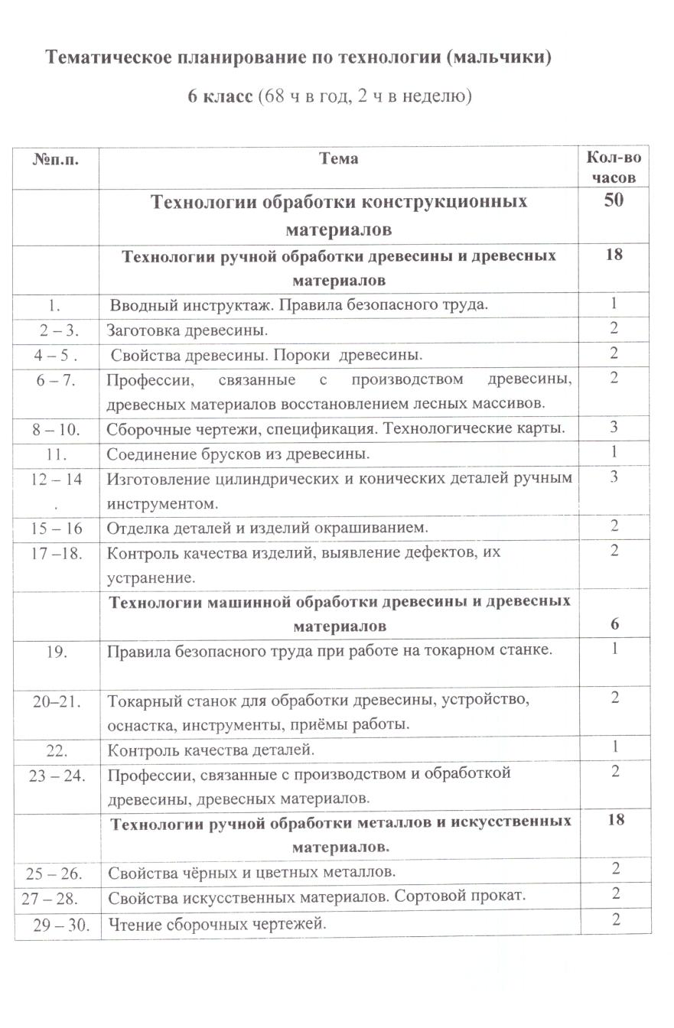
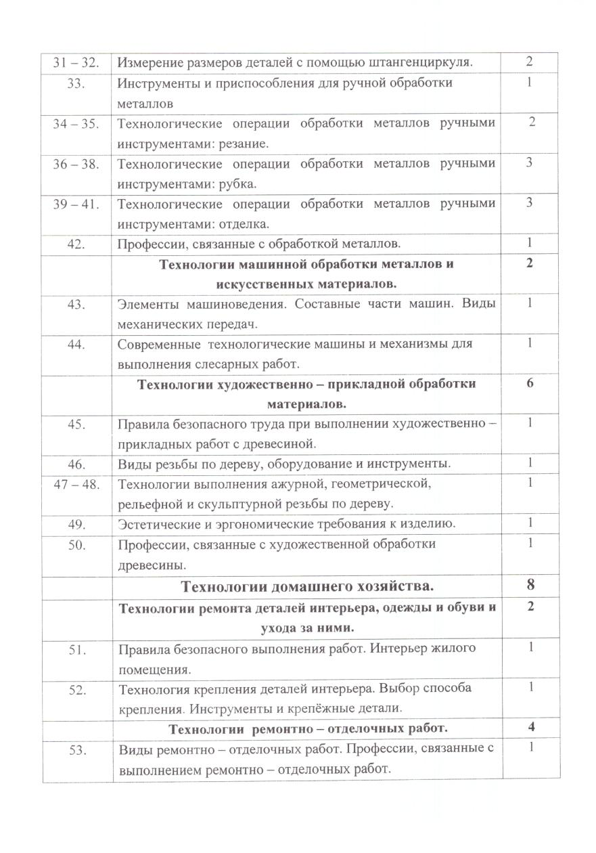
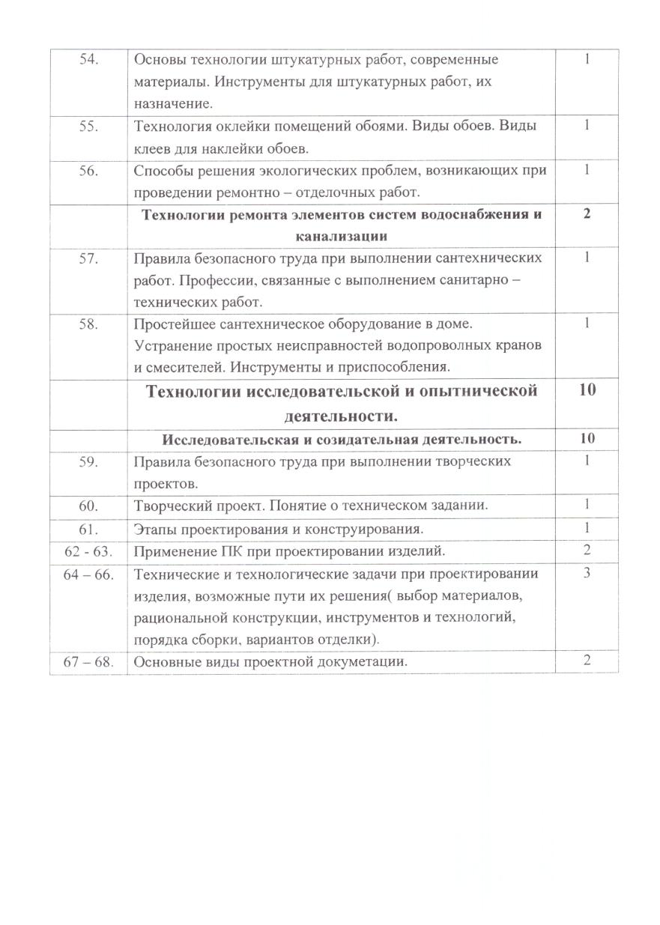

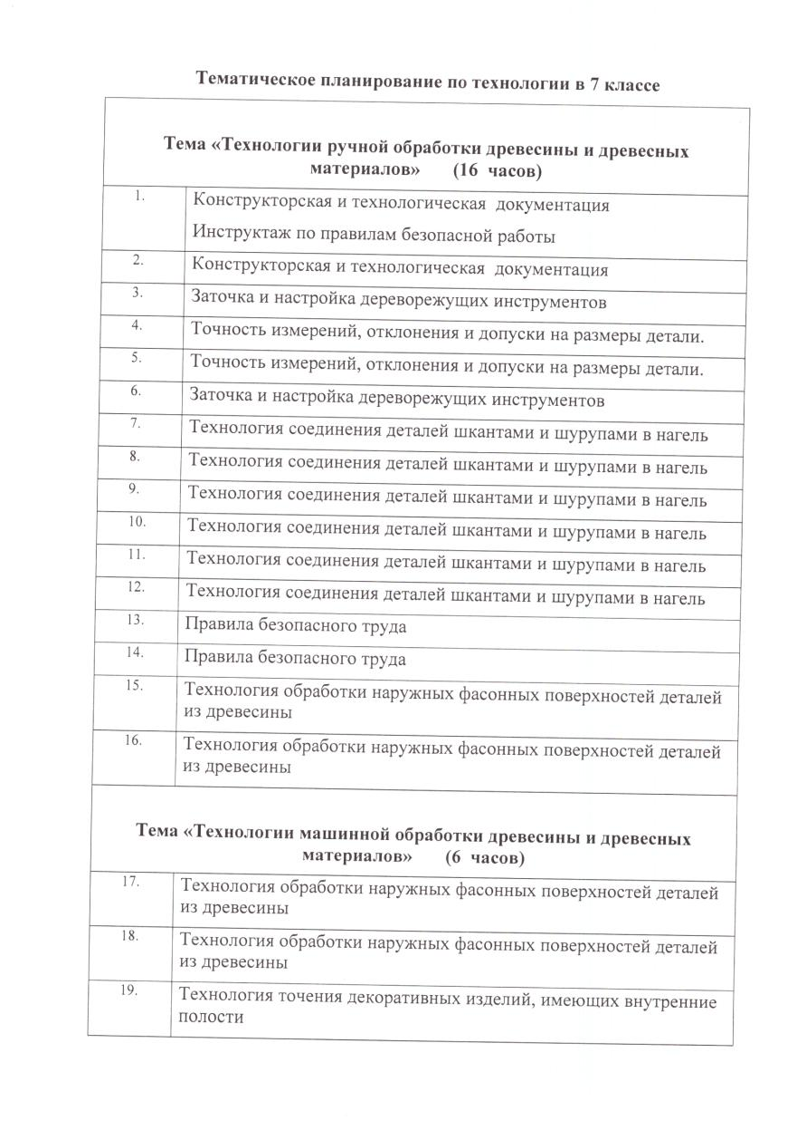

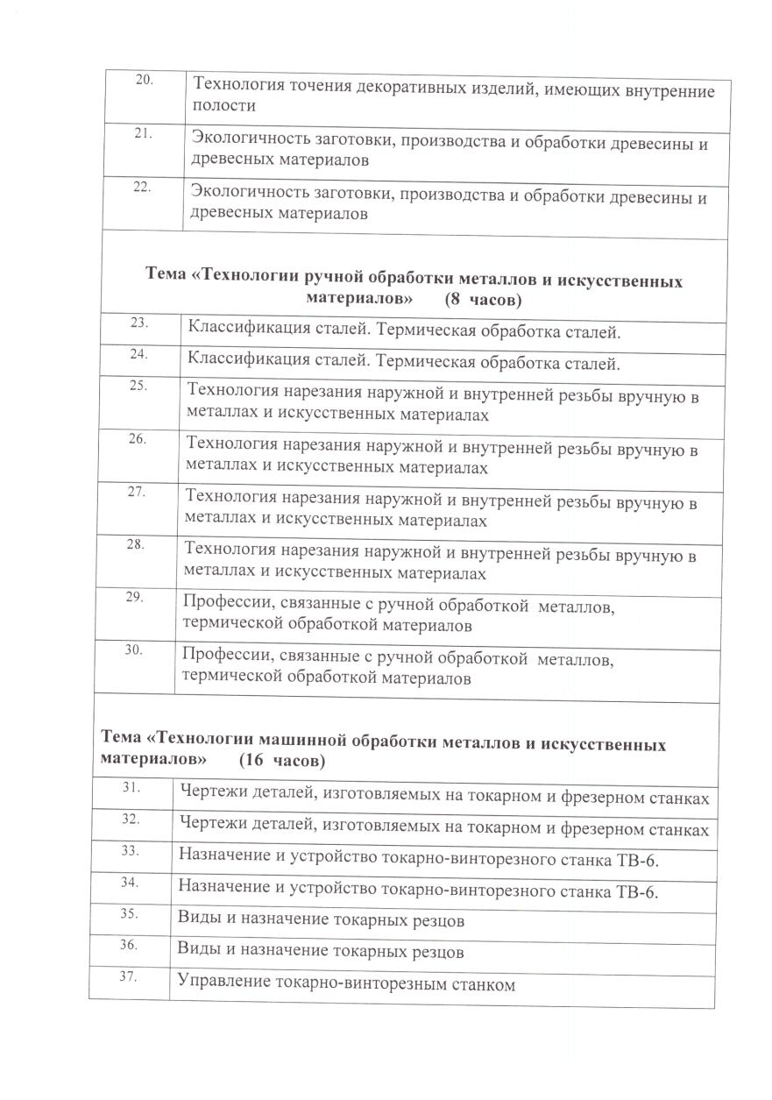
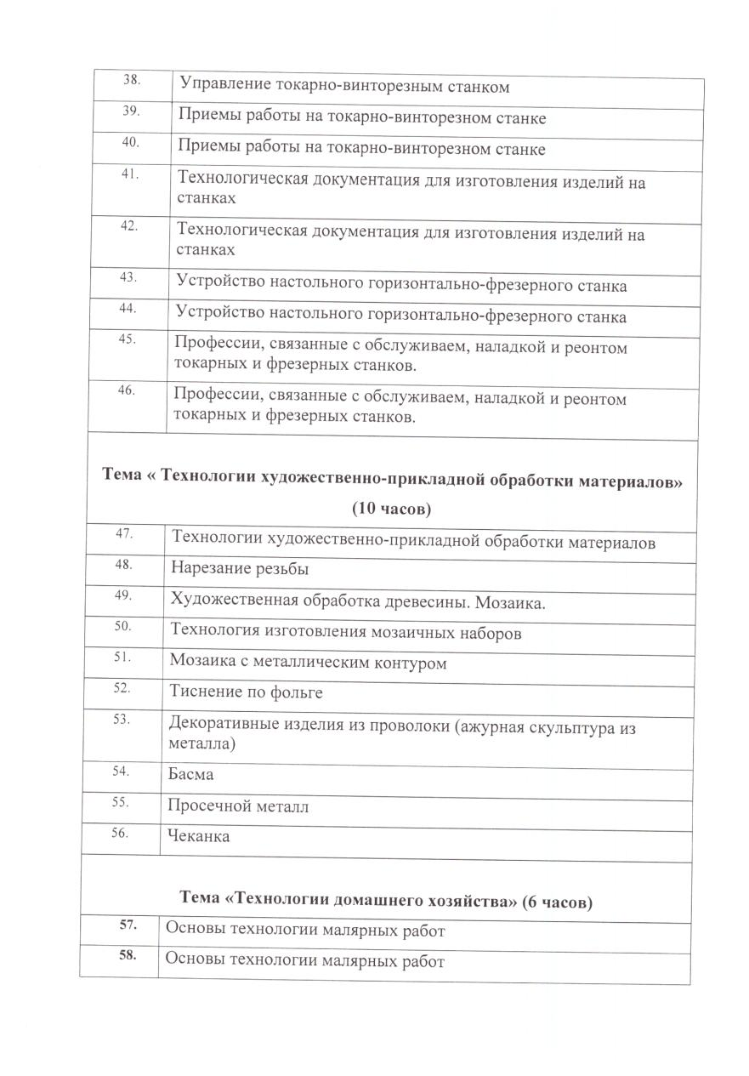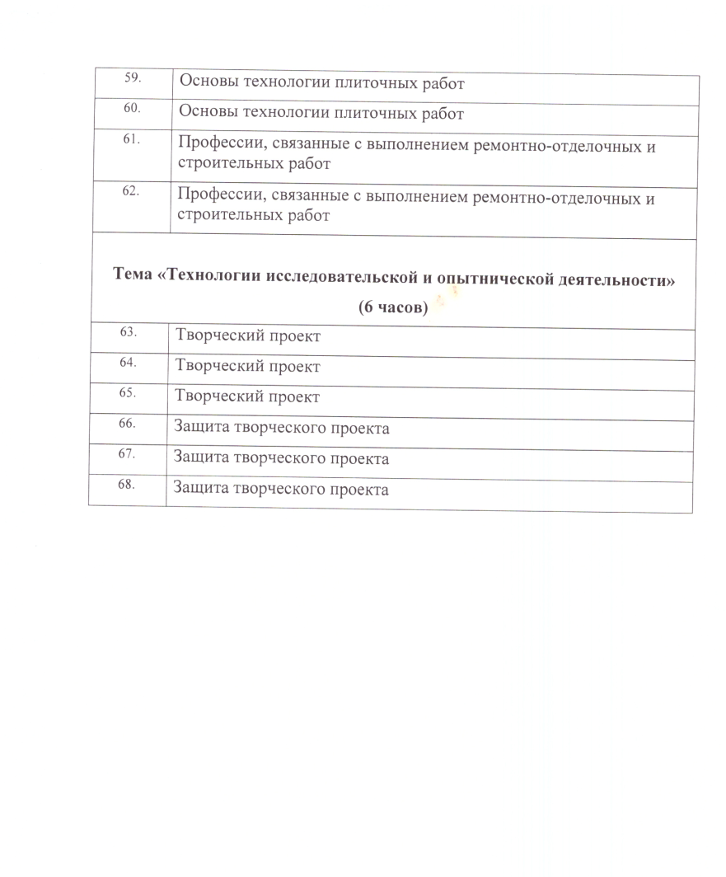

8 класс
№ | Тема урока | Кол-во  часов
Технология домашнего хозяйства (10 ч)
1 - 2 | Эстетика и экология жилища | 2
Бюджет семьи (4ч)
3 | Способы планирования бюджета семьи. | 1
4 | Доходы и расходы семьи. | 1
5 | Потребительские качества товаров и услуг | 1
6 | Бизнес и предпринимательская деятельность | 1
Технологии ремонта элементов систем водоснабжения
и канализации (4 ч)
7 | Схемы горячего и холодного водоснабжения в многоэтажном доме. | 1
8 | Система канализации в доме. Мусоропроводы и мусоросборники | 1
9 | Работа счётчика расхода воды. Способы определения расхода и стоимости расхода воды | 1
10 | Экологические проблемы, связанные с утилизацией сточных вод | 1
Электротехника (12 ч)
Бытовые электроприборы (6 ч)
11 | Правила безопасного пользования бытовыми электроприборами. | 1
12 | Электронагревательные приборы, их безопасная эксплуатация. | 1
13 | Электрическая и индукционная плиты на кухне. | 1
14 | Устройство и принцип действия электрического фена. | 1
15 | Бытовые холодильники и стиральные машины-автоматы | 1
16 | Телевизоры, DVD, музыкальные центры, компьютеры, часы и др. | 1
Электромонтажные и сборочные технологии» (4 ч)
17 | Общее понятие об электрическом токе, о силе тока, напряжении и сопротивлении. | 1
18 | Виды источников тока и приёмников электрической энергии. Виды проводов | 1
19 | Инструменты для электромонтажных работ; приёмы монтажа. Установочные изделия. | 1
20 | Профессии, связанные с выполнением электромонтажных и наладочных работ | 1
Электротехнические устройства с элементами автоматики (2ч)
21 | Схема квартирной электропроводки. Работа счётчика электрической энергии. | 1
22 | Устройство и принцип работы бытового электрического утюга. | 1
Современное производство и профессиональное самоопределение (4ч)
23 - 24 | Сферы производства и разделение труда | 2
25 - 26 | Профессиональное образование и профессиональная карьера | 2
Технологии творческой и опытнической деятельности» (8 ч)
27 – 28 | Проектирование как сфера профессиональной деятельности. | 2
29 – 30 | Последовательность проектирования | 2
31 – 32 | Банк идей. Оценка проекта | 2
33 - 34 | Реализация проекта | 2

